Crkva u 20. stoljeću

Koliko poznajete povijest Crkve u 20. stoljeću?

Vodoravno
- Napuštanje kršćanske vjere.
- Koji je po redu bio Drugi vatikanski koncil?
- Grad gdje je održan koncil?
- Ime pape koji je zaključio II. vatikanski koncil?
11. Koliko je objavljeno saborskih dokumenata?

Okomito
- Koji je koncil obilježio
20. stoljeće?
- Kako se još naziva koncil?
- Ime pape koji je sazvao Drugi vatikanski koncil? (4)
- Kako je nazvan papa Ivan XXIII.?
- Koji je papa provodio koncilsku obnovu?
- U čemu je važnost Drugog vatikanskog koncila?

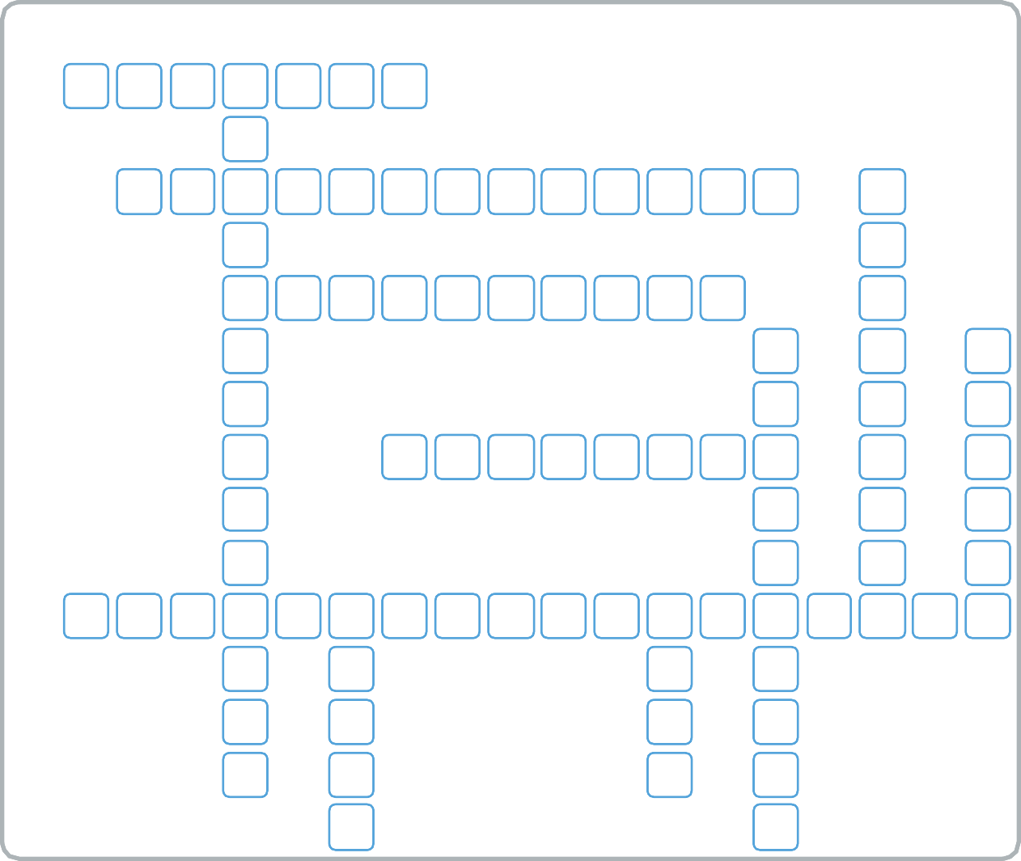
9
6
8
5
7
1
10
11
2
3
4

